数据共享平台建设方案

# 上线前准备工作

1. 域名
2. 服务器的Icp备案
3. 经营性网站备案
4. CA证书
5. 硬件设备（推荐阿里云，或者其他同配置的设备均可。）

# V1.0版本产品总体规划

## 建设目标

从无到有实现产品上线，具有基本对外服务能力。但是系统在遇到高并发的时候高可用性较弱、灾备能力较弱。

## 产品实现功能

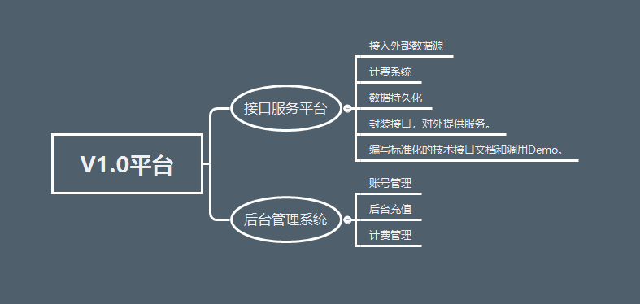

### 接口服务平台：

接入外部数据源

对接30个左右的数据接口。需要商务配合做数据测试。

计费系统

自主对接口进行定价。

数据持久化

所有接口数据均可以持久化到数据库中。

封装接口，对外提供服务。

编写标准化的技术接口文档和调用Demo。

### 后台管理系统：

开设帐号、充值、查看用户余额功能。

使用主流的bootstrap后台管理ui模板。提供基本的数据管理功能。

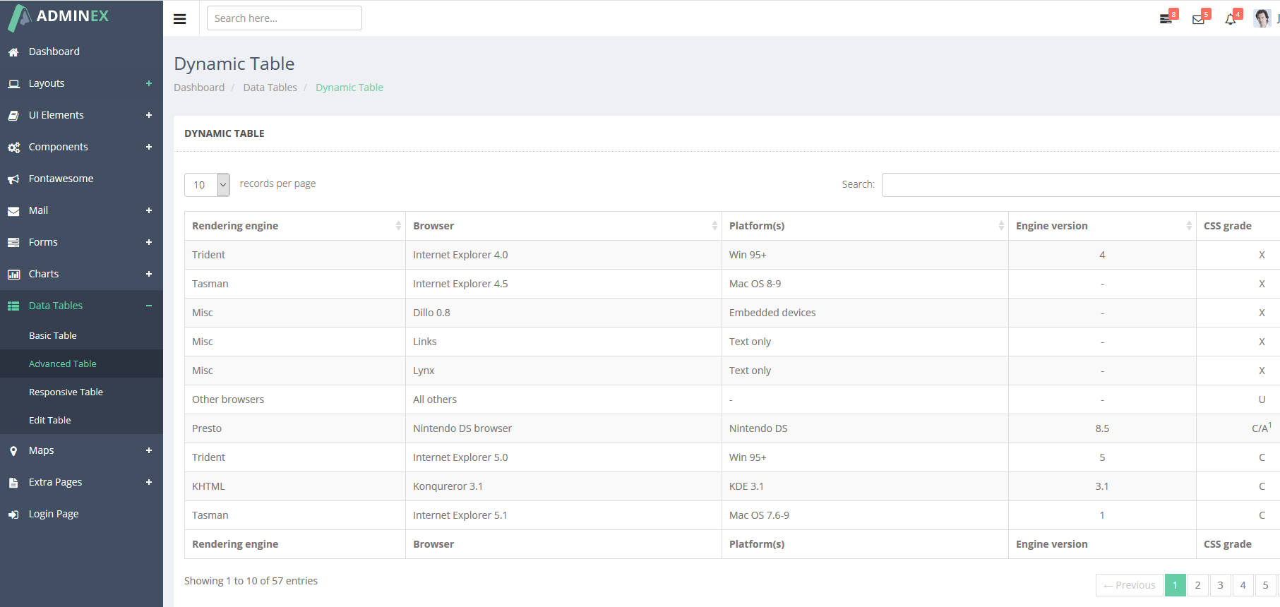

## 软硬件方案

### 基于云的软硬件服务优势

平台系统建设采用敏捷开发的思想，快速上线1.0版本。

开发初期，我们建议使用云服务（具体可以根据公司硬件情况而定），原因如下：

#### 前期投入较少（包括财力、人力和时间）

如果公司自己采购服务器，而且需要自建机房，专门的运维团队来管理和配置服务器，才能使其发挥最大性能，整个硬件设施完成搭建周期预计两个月。

如果前期采用云服务的模式，可选择按月付费、按年付费、按流量付费的灵活模式，费用较低。目前云服务配置时间一般都10分钟，而且不需要固定岗位的运维工程师。不管采购成本还是人力成本都大大下降。配置时间也大大缩短。

#### 可扩展性

平台上线初期，用户量可能会迎来迅速的增长。对配置需求发生变化时，无需任何对系统、环境和数据做任何变更，即可实现主机配置的快速扩容。

#### 高可用行

云服务厂商拥有更专业的硬件运维经验和技术能力，拥有现成的高可用的技术架构。可以节约很多研发成本和减少宕机风险。

#### 信息安全性

信息安全性是最令我们顾虑的一部分，这一点我们可以采用混合云的解决方案，由于大量的API接口和微服务，系统的组件化、模块化得以将应用服务放到不同的云服务厂商，核心数据放到自建的服务器中。

信息丢失往往是管理不规范和安全等级不够，存在较大断网、断电、宕机、被恶意攻击的风险。如果选择通过安全等级保护3级认证的厂商，从某种角度将，数据比自建机房更安全。

### 基于阿里云的技术架构图

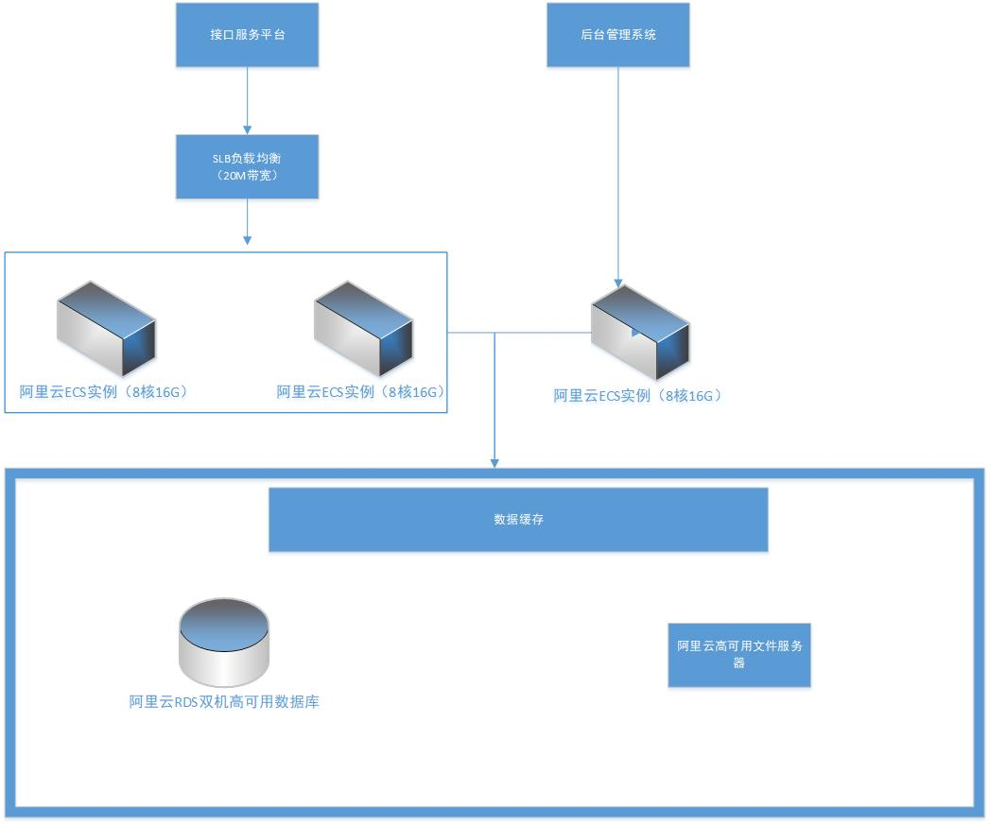

建议的具体配置

#### 负载均衡服务（1台）

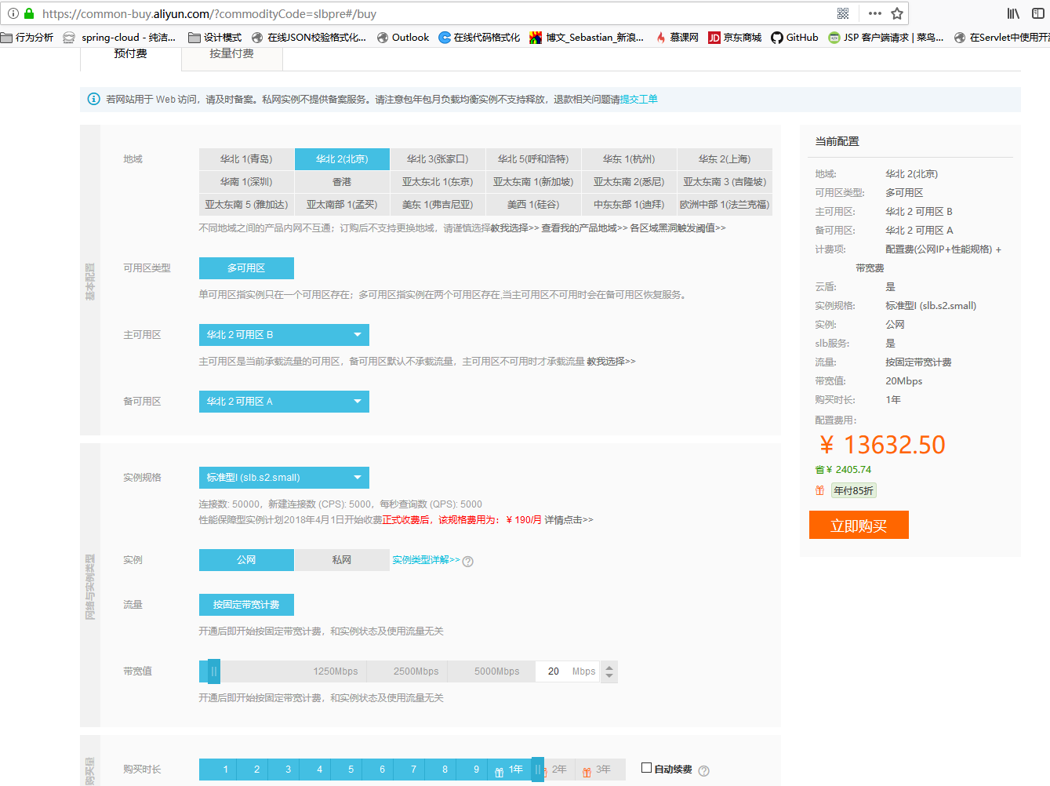

#### 应用服务

三台服务器，其中两台用于接口服务，一台用于后台管理系统

|  |  |  |  |  |
| --- | --- | --- | --- | --- |
| 数量 | 计费方式 | 具体配置 | 单价 | 总价 |
| 3 | 包年包月 | 8 核 16GB（计算型(原独享) sn1） | 9936 每年每台 | 29000元/年 |

下图来自阿里云官网

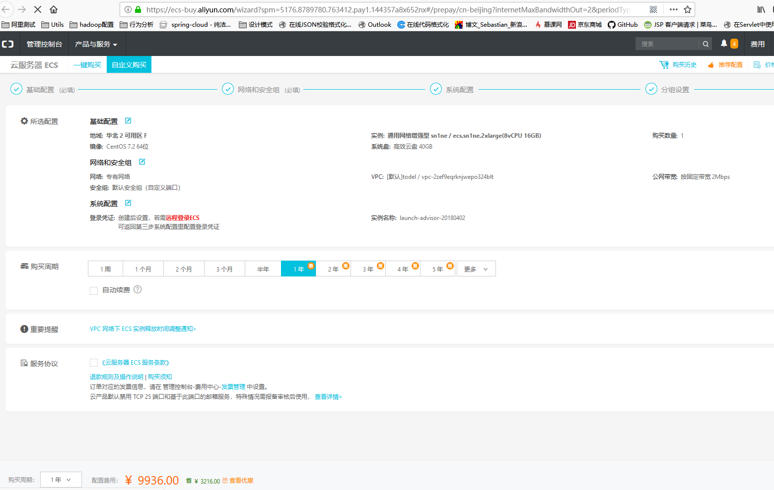

#### 高可用数据库

|  |  |  |  |  |  |
| --- | --- | --- | --- | --- | --- |
| 产品 | 地域 | 配置 | 数量 | 价格（元） | 总价 |
| 云数据库RDS | 华北 3 | 数据库类型：MySQL；数据库版本：5.7；存储空间：2000GB；规格：4 核 16GB（单机基础版）； | 1年 x 1台 | 29590.2 | 29590/年 |

#### 文件存储NAS（金融云）

按使用量收费，平均1.05 元/GB/月。

#### 证书服务

中国金融认证中心(CFCA)

中国权威数字证书认证机构自主研发，纯国产证书，是国际CA浏览器联盟组织成员，同时通过国际WebTrust认证，遵循全球统一鉴证标准；提供7*24小时金融级的安全保障服务；完善的风险承保计划。中文版CPS（全球信任体系电子认证业务规则）便于用户理解双方权利和义务。(*注: CFCA服务器证书目前对苹果iOS支持10.1及10.1以上的版本，其它版本不支持)

价格15000元/每年

## 预算

|  |  |  |  |  |
| --- | --- | --- | --- | --- |
| V1.0版本总体预算 | | | | |
| 类型 | 总价 | 具体种类 | 数量 | 单项 |
| 软硬件设备 （由公司负责采购） | 86000 | 负载均衡设备 | 1 | 14000 |
| 服务器 | 3 | 30000 |
| 双击高可用数据库 | 1 | 30000 |
| 其他可能用到的设备（缓存，文件服务器等） |  | 12000 |
| 开发费用 （预计工期一个月） | 1万/月/人 | N个后台工程师和1个前端工程师 | 工期预计1个月，具体情况，视工作量而定 |  |
| 外部专家技术支持费用 | N万 |  |  |  |

-软硬件设备均有公司负责采购，推荐阿里云服务，但是也可以根据情况采购其他服务器，相似配置即可。以上价格为一年的费用，阿里云较为灵活，可以按月、按季度购买、按照流量购买等方式。

-开发费用不包括后期系统运维。

# V2.0版本产品总体规划

## 建设目标

系统具备一定的可扩展型，具有基本对外服务能力。能够应对一定的高并发、具备一定故障恢复能力、防止恶意攻击能力。

## 软硬件方案

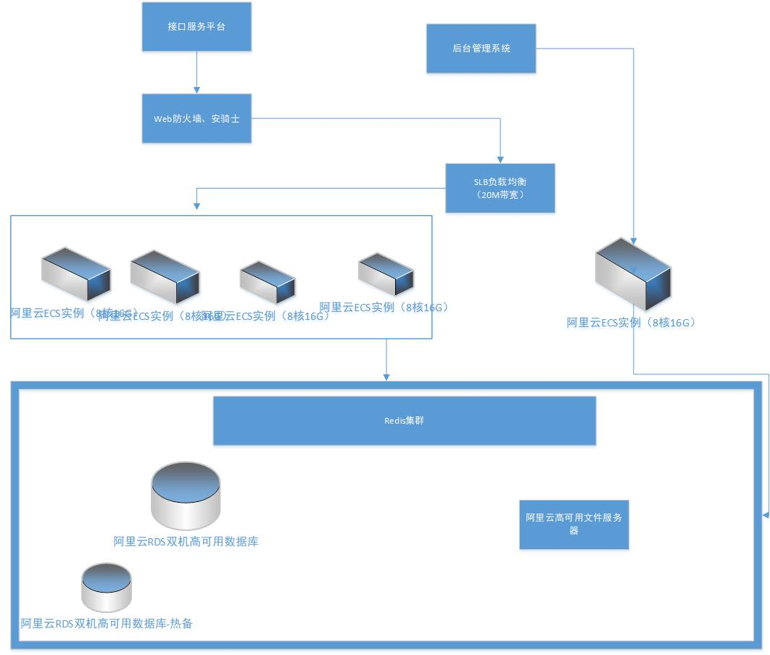

相对1.0增加了应用服务器数量，能处理更大规模的并发数量，较强的稳定性。数据库有备份机制，减少数据恢复成本。

## 预算

|  |  |  |  |  |  |  |  |  |
| --- | --- | --- | --- | --- | --- | --- | --- | --- |
| V2.0版本总体预算 | | | | | | | | |
| 类型 | 总价 | 具体种类 | | 数量 | | 单项（此费用为包年方式） | | |
| 软硬件设备 （由公司负责采购） | 16万 | 负载均衡设备 | | 1 | | 20000 | | |
| 服务器 | | 5 | | 30000 | | |
| 防火墙等安全设备 | | 1 | | 20000 | | |
| 双击高可用数据库 | | 2 | | 60000 | | |
| 其他可能用到的设备（缓存，文件服务器等） | |  | | 30000 | | |
| 开发费用 （预计工期两个月） | 3万/月 | N个后台工程师和1个前端工程师 | | 工期预计2个月，具体情况，视工作量而定 | |  | | |
| 外部专家技术支持费用 | N万 | |  | |  | |  |